Δίκαιο της Θάλασσας
Αιγιαλίτιδα Ζώνη
1. Ιστορικό υπόβαθρο
Η ανάγκη ελέγχου της ακτογραμμής υπάρχει από την αρχαιότητα, ήδη από το Ρωμαϊκό δίκαιο
17ος αιώνας η αρχή της σύγχρονης αντίληψης η οποία χτίστηκε στην αναλογία με το εμπράγματο δίκαιο και, ως εκ τούτου, με τη λογική του αποτελεσματικού ελέγχου στη θαλάσσα.
Bering Fur Seals Arbitration (1893) US v. UK Δικαίωμα ιδιοκτησίας σε φυσικούς πόρους και έλεγχος της αιγιαλιτιδας ζώνης ήταν ταυτόσημα
Ακόμη όμως τα πράγματα δεν ήταν ξεκάθαρα: η πρακτική των κρατών δεν ήταν ομοιόμορφη
Το 1924 η Συνεέλευση της Κοινωνίας των Εθνών διόρισε μια Επιτροπή Εμπειρογνωμόνων να προετοιμάσει την κωδικοποίηση του διεθνούς δικαίου, συμπεριλαμβανομένου του καθεστώτος της Αιγιαλίτιδας Ζώνης
‘the territory of a State includes a belt of sea described in this Convention as the territorial sea. Sovereignty over this belt is exercised subject to the conditions prescribed by the present Convention an other rules of international law’ [Hague Codification Conference 1930]
Το 1950 η Επιτροπή Διεθνούς Δικαίου του ΟΗΕ ξεκίνησε τις εργασίες της για την κωδικοποίηης του δικαίου της θάλασσας και το ζήτημα της Αιγιαλίτιδας Ζώνης δεν προκάλεσε καμία διαφωνία, είχε πλέον εμπεδωθεί.
- The sovereignty of the State extends, beyond its land territory and its internal waters, to a belt of sea adjacent to its coast, described as the territorial sea.
- This sovereignty is exercised subject to the provisions of these articles and to other rules f international law [Convention on the Territorial Sea and the Contiguous Zone 1958]
2. Οι διατάξεις της Σύμβασης ΔΘ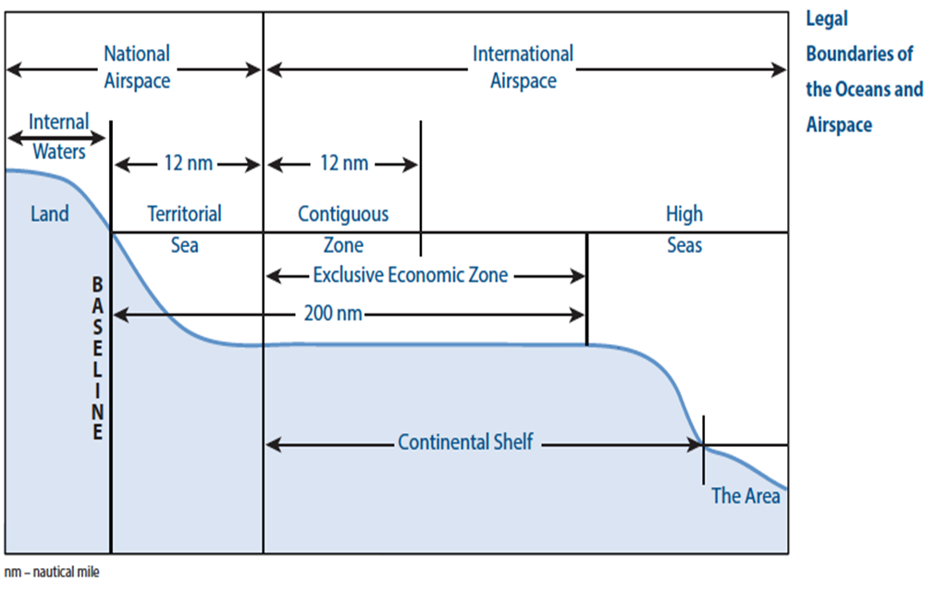
Έως την Σύμβαση ΔΘ είχε επέλθει η αποδοχή των Αρχιπελαγικών κρατών. Επομένως το Άρθρο 2 της Σύμβασης παρά το γεγονός ότι ήταν βασισμένο στα άρθρα 1 και 2 της Σύμβασης του 1958 εμφανίζει διαφορές που σχετίζονται με την εξέλιξη του δικαίου στα χρόνια που μεσολάβησαν.
- The sovereignty of the coastal State extends, beyond its land territory and internal waters and, in the case of an archipelagic State, its archipelagic waters, to an adjacent belt of sea, described as the territorial sea.
- This sovereignty extends to the air space over the territorial sea as well as to its bed and subsoil.
- The sovereignty of the territorial sea is exercised subject to this Convention and to other rules of international law.

Α. Διάκριση μεταξύ εσωτερικών υδάτων (δεν ισχύει η εξαίρεση της αβλαβούς διέλευσης), αρχιπελαγικών υδάτων (οριοθετούνται σύμφωνα με το άρθρο 47), αιγιαλίτιδας ζώνης
Β. Η κυριαρχία ασκείται στη θάλασσα, στον εναέριο χώρο, στο υπέδαφος
Γ. Ασκείται σύμφωνα με τις διατάξεις της Σύμβασης ΔΘ και του διεθνούς δικαίου
Το όριο της αιγιαλίτιδας ζώνης είναι έως 12 ναυτικά μίλια από τις γραμμές βάσεις (άρθρο 3 Σύμβαση ΔΘ) και κάθε κράτος έχει δικαίωμα στην κήρυξη αιγιαλίτιδας ζώνης δικαίωμα που ασκείται σύμφωνα με τους κανόνες του διεθνούς δικαίου. Η κήρυξη αιγιαλίτιδας ζώνης είναι μονομερής πράξη.
Ιστορικά το εύρος της αιγιαλίτιδας ζωνης ταυτιζόταν με τη δυνατότητα άσκησης κυριαρχίας (πχ 3 νμ η εμβέλεια του βλήματος πυροβολικού ή απλά η μετεξέλιξη του cannonball rule)
Οι γραμμή βάσης είναι η φυσική ακτογραμμή=η γραμμή της κατώτατης ρηχίας (low tide water mark)
Ο πιο διαδεδομένος τρόπος χάραξης των γραμμών βάσης είναι αυτός του ημικυκλίου (envelope of arcs) κατά τον οποίο χαράσσονται συνεχόμενα ημικύκλια στο πλάτος της εκάστοτε αιγιαλίτιδας ζώνης (πχ. 3, 6, 12 νμ κ.ο.κ) όπου ενώνονται τα ακρώτατα σημεία των γραμμών βάσης.
Τα ύδατα πίσω από τις γραμμές βάσεις είναι εσωτερικά ύδατα.
Ιδιαίτερο είναι το καθεστώς των κόλπων
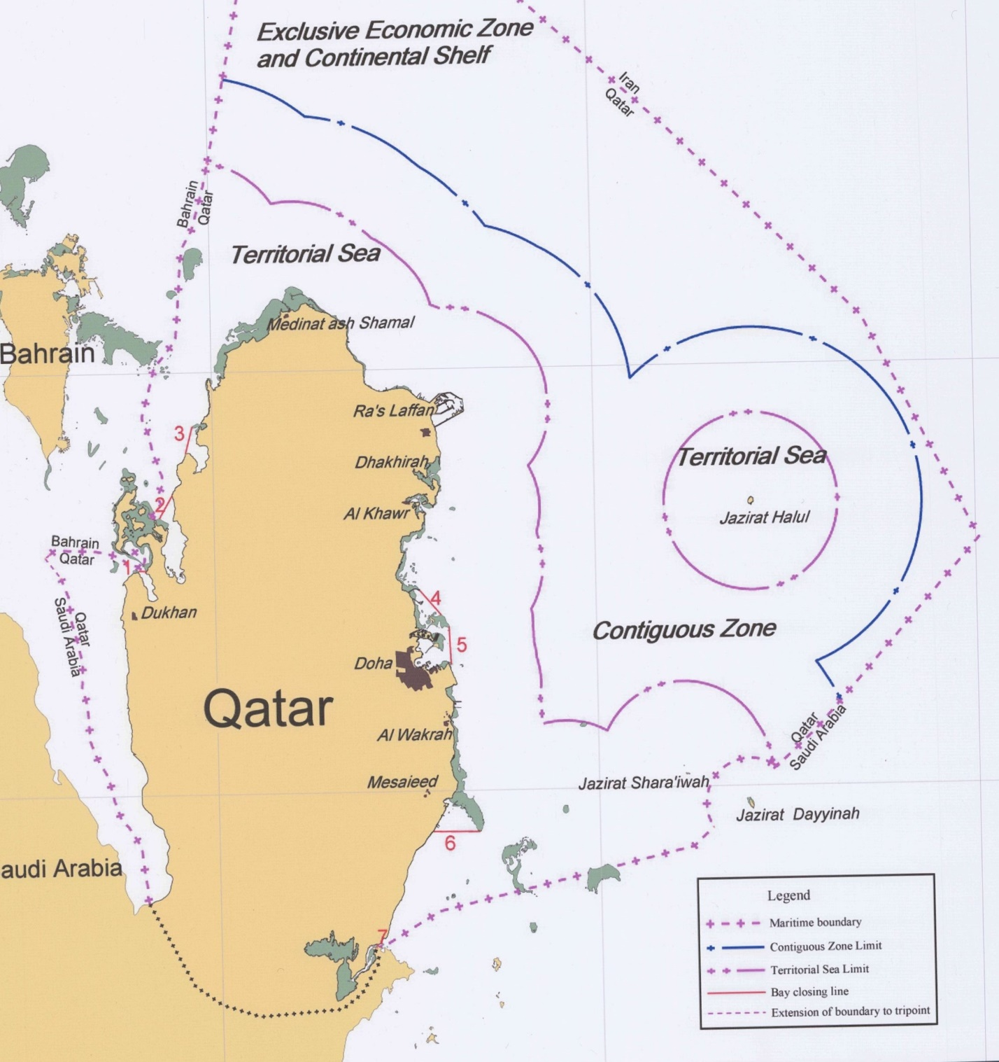

Κόλπος είναι το τμήμα της θάλασσας που διεισδύει σημαντικά στο χεσαίο έδαφος
Αρ. 10 Σύμβαση ΔΘ
(2) For the purposes of this Convention, a bay is a well-marked indentation whose penetration is in such proportion to the width of its mouth as to contain land-locked waters and constitute more than a mere curvature of the coast. An indentation shall not, however, be regarded as a bay unless its area is as large as, or larger than, that of the semi-circle whose diameter is a line drawn across the mouth of that indentation.
(3) For the purpose of measurement, the area of an indentation is that lying between the low-water mark around the shore of the indentation and a line joining the low-water mark of its natural entrance points. Where, because of the presence of islands, an indentation has more than one mouth, the semi-circle shall be drawn on a line as long as the sum total of the lengths of the lines across the different mouths. Islands within an indentation shall be included as if they were part of the water area of the indentation.
(4) If the distance between the low-water marks of the natural entrance points of a bay does not exceed 24 nautical miles, a closing line may be drawn between these two low-water marks, and the waters enclosed thereby shall be considered as internal waters.
(5) Where the distance between the low-water marks of the natural entrance points of a bay exceeds 24 nautical miles, a straight baseline of 24 nautical miles shall be drawn within the bay in such a manner as to enclose the maximum area of water that is possible with a line of that length.

2. Κράτος λιμένα και αιγιαλίτιδα ζώνη/εσωτερικά ύδατα
Το κράτος λιμένα έχει δικαιοδοσία ιγα όλα τα ζητήματα που άπτονται του εσωτερικού δικαίου, ζητήματα τελωνειακά, μετανάστευσης, εθνικής ασφάλειας κλπ.
Έχει δικαίωμα διευθέτησης της πρόσβασης στο λιμάνι. Δεν υφίσταται δικαίωμα ελλιμενισμού (εξαιρέσεις η κατάσταση ανάγκης, ανωτέρα βία καθώς και η υποχρέωση μη διάκρισης κλπ)
Μπορεί να θεσπίσει κανόνες και για την αναχώρηση από το λιμάνι (πχ το πλοίο να έχει προβεί στην ορθή διαχείριση των αποβλήτων) κυρίως για ζητήματα περιβαλλοντικής προστασίας και αξιοπλοΐας)
Ασκεί δικαιοδοσία με βάση την εδαφικότητα στα εσωτερικά ύδατα και στην αιγιαλίτιδα ζώνη
Η άσκηση της δικαιοδοσίας του δεν συνδέεται και με την εκτελεστική αρμοδιότητα κατ’ ανάγκη αφού αυτή πρέπει να ασκείται σύμφωνα με τους κανόνες του διεθνούς δικαίου. Εδώ, σύμφωνα με τη Σύμβαση ΔΘ και κανόνες γενικού διεθνούς δικαίου. Το κράτος σημαίας εξακολουθεί να έχει δικαιοδοσία επί του πλοίου.
Σε ποινικά ζητήματα κάμπτεται η δικαιοδοσία του κράτους λιμένα υπέρ του κράτους σημαίας (ενώ επί της ουσίας έχουμε αλληλοεπικάλυψη δικαιοδοσίας) όταν κρίνεται ότι τα αδικήματα που τελούνται στο πλοίο δεν έχουν επιπτώσεις στο έδαφος του κράτους λιμένα και δεν εμπλέκουν ημεδαπούς.

3. Παράκτιο Κράτος
Το παράκτιο κράτος έχει δικαιοδοσία στην αιγιαλίτιδα ζώνη επί όλων των πλοίων, ατόμων και δραστηριοτήτων.
ΕΞΑΙΡΕΣΗ Η ΑΒΛΑΒΗΣ ΔΙΕΛΕΥΣΗ
Διέλευση = ναυσιπλοΐα με σκοπό το διάπλου της αιγιαλίτιδας ζώνης, συνεχής και ταχεία με εξαιρέσεις ανωτέρα βία κλπ.
Αβλαβής = όταν δεν στρέφεται κατά της ειρήνης της ασφάλειας και της δημόσιας τάξης
19(2)
Passage of a foreign ship shall be considered to be prejudicial to the peace, good order or security of the coastal State if in the territorial sea it engages in any of the following activities:
(a) any threat or use of force against the sovereignty, territorial integrity or political independence of the coastal State, or in any other manner in violation of the principles of international law embodied in the Charter of the United Nations;
(b) any exercise or practice with weapons of any kind;
(c) any act aimed at collecting information to the prejudice of the defence or security of the coastal State;
(d) any act of propaganda aimed at affecting the defence or security of the coastal State;
(e) the launching, landing or taking on board of any aircraft;
(f) the launching, landing or taking on board of any military device;
(g) the loading or unloading of any commodity, currency or person contrary to the customs, fiscal, immigration or sanitary laws and regulations of the coastal State;
(h) any act of wilful and serious pollution contrary to this Convention;
(i) any fishing activities;
(j) the carrying out of research or survey activities;
(k) any act aimed at interfering with any systems of communication or any other facilities or installations of the coastal State;
(l) any other activity not having a direct bearing on passage.
Ο κατάλογος αυτός είναι εξαντλητικός
Τα πολεμικά πλοία έχουν δικαίωμα στην αβλαβή διέλευση. Τα υποβρύχια υποχρεούνται να ασκούν το δικαίωμα στην επιφάνεια. Όλα τα πλοία πρέπει να έχουνε σε εμφανές σημείο τη σημαία τους.

4. Η Δικαιοδοσία του Παράκτιου Κράτους
α) Νομοθετική αρμοδιότητα
21(1) το παράκτιο κράτος μπορεί να θεσπίσει νόμους για: ασφάλεια ναυσιπλοϊας, προστασία υποβρύχιων καλωδίων και αγωγών, διατήρης των ζώντων θαλάσσιων πόρων, αλίεια (πρόληψη παραβιάσεων), περιβάλλον, θαλάσσια επιστημονική έρευνα, πρόληψη παραβίασης τελωνειακών, δημοσιονομικών, μεταναστευτικών, και υγειονομικών κανόνων
Περιορισμοί
Σχεδιασμός, κατασκευή επάνδρωση και εξοπλισμός ΕΚΤΟΣ εάν η νομοθεσία συμπλέει με τους γενικώς αποδεκτούς κανόνες ή πρότυπα.
Σε περίπτωση παραβίασης το κράτος μπορεί να επιβάλει πρόστιμο στο πλοίο σε περίπτωση παραβίασης της αβλαβούς διελεύσης
Διαφορετικές κυρώσεις για πολεμικά ή κρατικά πλοία = Ετεροδικία τότε 1. Αίτημα συμμόρφωσης 2. Αίτημα εγκατάλειψης της αιγιαλίτιδας ζώνης
β) Ποινική και αστική δικαιοδοσία (για τα πλοία που ασκούν το δικαίωμα της αβλαβούς διέλευσης)
Ποινική δικαιοδοσία
Εάν το πλοίο διαπλέει την αιγιαλίτιδα ζώνη τότε το κράτος δεν ασκεί ποινική δικαιοδοσία ΕΚΤΟΣ εάν
Α. Συνέπειες το εγκλήματος στο παράκτιο κράτος Β. Ζητηθεί η συνδρομή του Γ. Διαταράσσεται η ειρήνη κλπ Δ. Ναρκωτικά.
Εάν το πλοίο προέρχεται από τα εσωτερικά ύδατα τότε το παράκτιο κράτος ασκεί την ποινική του δικαιοδοσία
Εάν το πλοίο έχει παραβιάσει τις διατάξεις της Σύμβασης ΔΘ για την προστασία του θαλάσσιου περιβάλλοντος
Αστική δικαιοδοσία
Επί των προσώπων (28(1)) δεν μπορεί το παράκτιο κράτος να εκτρέψει το πλοίο από τον πλου. Μόνο σε περιπτώσεις κατά τις οποίες το πλοίο έχει παραβιάσει υποχρεώσεις που έχει αναλάβει το ίδιο κατά τη διάρκεια ή για τους σκοπούς του διάπλου.
γ) Για τα πλοία που παραβιάζουν το δικαίωμα
Σειρά ενεργειών αλλά μόνον τα απαραίτητα μέτρα.
Συνήθως, πληροφόρηση για τη σημαία, τους σκοπούς, την πορεία του πλοίου.
Σε περίπτωση μη συμμόρφωσης, προειδοποίηση, προειδοποιητικές βολές, επιβίβαση, έλεγχος κ.λ.π, σύλληψη του πλοίου ΠΑΝΤΑ χωρίς να τεθεί σε διακινδύνευση η ανθρώπινη ζωή.

5. Αρχιπελαγικά κράτη
Άρθρο 46 (b)
Means a group of islands, including parts of islands, interconnecting waters and other natural features which are so closely interrelated that such islands, waters, and other natural features form an intrinsic geographical, economic and political entity, or which have historically been regarded as such.
Αρχιπελαγικό κράτος είναι το κράτος που αποτελείται από ένα ή περισσότερα αρχιπελάγη.
Μόνο τα αρχιπελαγικά κράτη που έχουν δηλώσει ότι είναι τέτοια μπορούν να χαράξουν ευθείες γραμμές βάσεις σύμφωνα με το άρθρο 47 της Σύμβασης ΔΘ.
5 κριτήρια: 1. Να συνδέουν τα ακρότατα σημεία των ακροτάτων νησιών 2. Αναλογία υδάτων προς στεριά μεταξύ 1 προς 1 έως 9 προς 13. Εκτός από μιας εξαίρεσης να μην υπερβαίνουν τα 100 νμ σε μήκος 4. Μόνο το 3% να είναι μεταξύ 101-125 ν.μ. 5. Να μην απέχουν σημαντικά από τη γενική διαμόρφωση του αρχιπελάγους
Οι γραμμές βάσης επιδέχονται αλλαγής (βλ. Ινδονησία-Αν. Τιμόρ)
Δύο κυρίως πλεονεκτήματα:
- Τα αρχιπελαγικά κράτη μπορούν να χρησιμοποιήσουν τις γραμμές βάσης για την οριοθέτηση όλων των ζωνών
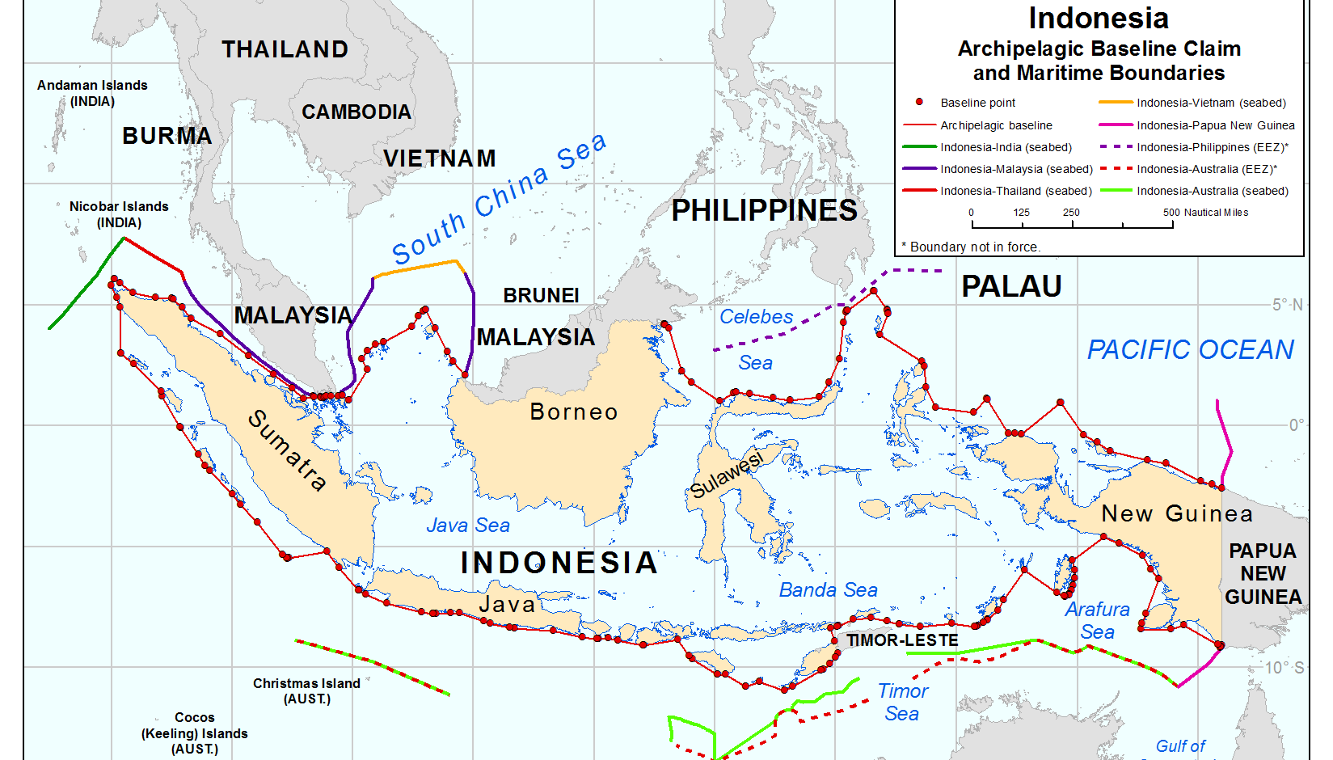

- Τα αρχιπελαγικά κράτη ασκούν κυριαρχία στα αρχιπελαγικά ύδατα με επιπλέον εξαίρεση (πέραν της αβλαβούς διέλευσης) την υποχρέωση να αναγνωρίσουν στα πλοία να ασκούν το δικαίωμα της αρχιπελαγικής διέλευσης (δικαίωμα υπερπτήσης, απαγόρευση αναστολής του δικαιώματος από τα αρχιπελαγικά κράτη)

6. Νησιά
Άρθρο 121 LOSC
1. An island is a naturally formed area of land, surrounded by water, which is above water at high tide.
2. Except as provided for in paragraph 3, the territorial sea, the contiguous zone, the exclusive economic zone and the continental shelf of an island are determined in accordance with the provisions of this Convention applicable to other land territory.
3. Rocks which cannot sustain human habitation or economic life of their own shall have no exclusive economic zone or continental shelf.

No man is an island entire of itself; every man
is a piece of the continent, a part of the main;
if a clod be washed away by the sea, Europe
is the less, as well as if a promontory were, as
well as any manner of thy friends or of thine
own were; any man's death diminishes me,
because I am involved in mankind.
And therefore never send to know for whom
the bell tolls; it tolls for thee.
John Donne

